MÅNEDSBREV FOR LØVENE JANUAR 2023 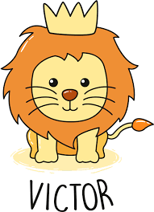
Evaluering av forrigemåned  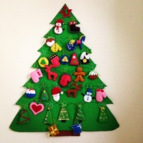  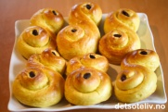 | Godt nytt år alle sammen!  Vi håper at både store og små har hatt en fin juleferie og er klar for barnehagen. Vi voksne gleder oss til å treffe dere alle sammen og ta fatt på ett nytt år!  I desember hadde vi Adventsamling hver dag. Her skapte vi god stemning med å tenne lys og la barna delta med å finne figurer i en boks og bilder som relaterte jul. Vi var bevisste på å lytte og la hvert enkelt barn få” snakke” på sin måte. Noen barn hadde mange verbale ord og noen med kroppsspråket f. eks å nikke med hodet. Vi la også vekt på øyekontakt, kroppskontakt og det å kunne le sammen, slik at de følte seg sett og hørt. Det var stas å henge opp en figur (på papp) hver sin dag og på den måten hadde vi nedtelling til jul. Vi» bakte» også Lucia boller og peper kaker. Vi har også kost oss på luciadagen med gode boller.  Nissefesten var torsdag 8.12desember. Ungene var aktive i samlingen og var ivrige med å legge figurer i boksene. Julebrev ble lest opp og «delte ut sanggleder», til stor glede for barn og voksne. Store og små sang for nissen.
Om neste måned  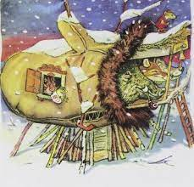  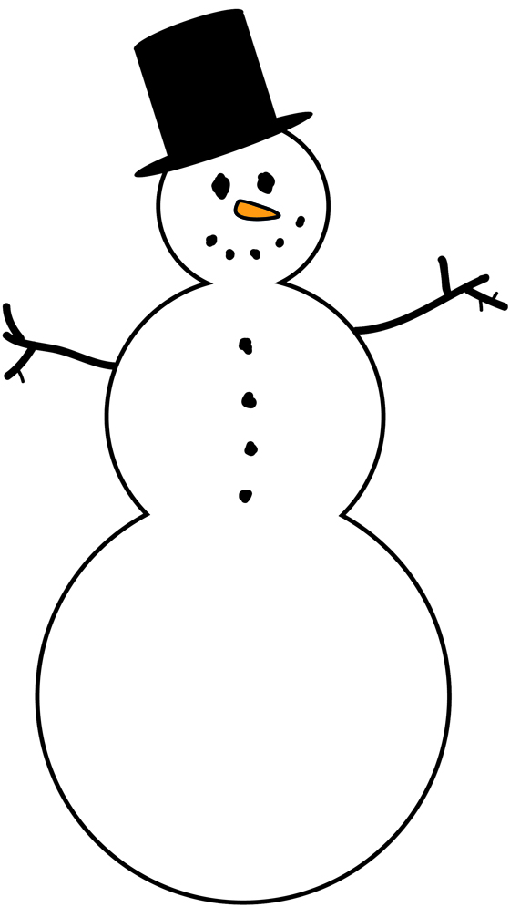  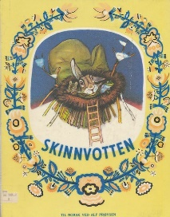 | Månedens tema er: EVENTYR OG VINTER.  Vi på Løvene vil ta i bruk eventyret om ”Skinnvotten»  HOVEDMÅL: Barna skal få kjennskap til fortellingen om dyrene i votten  DELMÅL: Barna skal få lære å lytte til en fortelling.  SPRÅKLIGE MÅL. Vott, kaldt, varmt, dyr ,mann ,hund  SOSIALT MÅL: Barna skal oppleve glede og mestring i et sosialt og kulturelt fellesskap.  Vi vil bruke dette eventyret over to måneder slik at barna kan bli godt kjent med eventyret og begrepene blir lært hos alle. Vi kommer til å utvide med flere begreper i neste måned, slik at det blir en fin progresjon. Dette eventyret har mye empati i seg, det å være hjelpsom og bry seg om andre.  For å kunne nå målene vil vi bruke ulike virkemidler som vi har skrevet opp på ukeplanen vår. Det er forming, musikk, språksamlinger og turdagene. Dette er et Ukrainsk folkeeventyr som er oversatt av Alf Prøysen. Samtidig vil vi støtte oss til Rammeplan som sier:” Barnehagen skal bidra til at barna møter et mangfold av eventyr, fortellinger, sagn og uttrykksformer»( udir, 2017 48) På vår avdeling vil vi derfor ha forming hver torsdag, slik at barna kan uttrykke seg estetisk (inntrykk blir til uttrykk). Vi skal lage noe i forming og barna får på den måten oppleve mestring og samhørighet, samtidig som vi øver på ulike begreper.  I språksamlingene vil vi ha språk-koffert med konkreter som er relatert til eventyret. Først vil vi voksne fortelle eventyret og deretter skal barn få delta aktivt med figurene. Vi har en bok om” Skinnvvotten»” som vi voksne forteller gjennom fin tekst og flotte bilder. Barna blir kjent med eventyret som en sjanger med begynnelse; ”Det var en gang” og slutten som er; ” Snipp Snapp Snute” Småbarnsperioden er en grunnleggende periode for utvikling av språk. Derfor legger vi vekt på å lytte til fortelling og lære begreper. Vi er ellers beviste på å bruke språket aktivt i lek og annen samhandling med barna, samt bruke bøker aktivt i den daglige kontakten med ungene. Ellers er store og små bevisste på benevning når vi sitter og spiser mat med ungene.  På tur dagen (mandager) vil vi lete etter og samle pinner, steiner, mose og bruke sansene aktivt. Gjennom musikksamlingene vil vi trampe som trollet, lage høye og lave lyder og på den måten får barna eksperimentere med hele kroppen.  INPED kort: Dette er et verktøy til å videreutvikle den pedagogiske praksisen i barnehagen. Kortene bygger på samhandling og kommunikasjon og er et godt verktøy for barnehagen og de voksne som er i samhandling med barn. Vi vil ta for oss et kort som heter ”Lydboksen”(nr11) En voksen har med en boks og barna prøver å finne ut hva som er oppi den. De blir med på å riste og banke på boksen. Oppi boksen, vil de finne forskjellige ting som nøkler, lego- klosser etc.  Vi vil bruke det i sangsamlingene som er på tirsdager og i den spontane leken.  Vi gratulere Loke med 2årsdagen 26.1😊
Praktisk opplysninger | - Fint om dere ser at der er nok tøy og bleier i kurvene.  - Planleggingsdag er 2.1 og 3.1 (Barnehagen er STENGT)  - Fint om dere tar med dresser/ regntøy til vask på fredager.
Månedens Bøker, eventyr, sanger og lignende | - ”Skinnvotten»” (bok og språk koffert med konkreter)  - Når en lite mus” (sang)  - Små froskene»” (sang)  - ”Mikkel Rev»” (sang)  - ”Bjørnen sover» (sang)  - 7 dyr i votten( rim/regler)  - «Ride ride ranke»( rim og regler9

Hilsen Bente, Elin, Monika og Vigdis. 